НАЦІОНАЛЬНИЙ ТЕХНІЧНИЙ УНІВЕРСИТЕТ УКРАЇНИ
«КИЇВСЬКИЙ ПОЛІТЕХНІЧНИЙ ІНСТИТУТ
імені ІГОРЯ СІКОРСЬКОГО»
Факультет інформатики та обчислювальної техніки

Звітність з дисципліни
«Основи WEB-технологій»

Виконав:  Студент групи ЗПІ-зп01  Кононов М. А. | Перевірив:  Голубєв Л. П.

Київ 2022
Лабораторна робота №1. Отримання миготливого індикатора за допомогою Blockly
Тема: «Мова гіпертекстової розмітки сайту HTML-5»
Постановка задачі:
1. В текстовому редакторі VSCode cтворити WEB-сторінку мовою HTML-5. Обов'язково використовувати теги <TITLE> І <META>. У TITLE вказати своє прізвище, ініціали та номер групи. В META - кодування сторінки, keywords, description
2. Створити 3 абзаци з інформацією про автора сторінки:
1-й - прізвище, ім'я, по батькові (використовувати тег H2);
2-й - інформацію про дату і місце народження;
3-й - інформацію про освіту (школа, університет).
3. Інформацію про ваше хобі -у вигляді ненумерованого списку (не
менше 3-пунктів).
4. Три ваших улюблених книги або фільми у вигляді нумерованого
списку.
5. Абзац з описом самого вподобаного міста, де ви бували.
6. Додати фото цього міста.
7. Додати гіперпосилання на це фото з адресою сайту цього міста.
8. Робота з Git.
Завантажити з сайту git-scm.com інсталяцію пакета контроля версій git
та встановити її на свій комп’ютер.
Зареєструватися на git-hub та створити свій репозиторій.
Завантажити дані лаб. роб. в створений репозиторій.
Завантажити створену сторінку на хостінг в GitHub.
Виконання роботи (код на мові HTML):
<!DOCTYPE html>
<html>
<head>
<title>Кононов М. А., ЗПІ-01</title>
<meta charset="UTF-8">
<meta name="description" content="My personal page">
<meta name="keywords" content="ЗПІ, хоббі, фільми, освіта">
</head>
<style>
#education
{
margin-left: 7ch;
}
p,li
{
font-size:20px;
}
</style>
<body>
<h2>Кононов Максим Анатолійович</h2>
<p>Місце народження: 11 жовтня 1989 року, м. Миколаїв</p>
<p>Освіта: ЗОШ №51, м. Миколаїв (1996-2006)</p>
<p id="education">МДУ ім. В. О. Сухомлинського (2006-2011), м. Миколаїв</p>
<p id="education">НТУУ КПІ ім. І. Сікорського (2013-2017), м. Київ</p>
<p>Хоббі:</p>
<ul>
<li>програмування;</li>
<li>вивчення англійської мови;</li>
<li>збирання пазлів.</li>
</ul>
<p>Улюблені фільми:</p>
<ol>
<li>"Начало" (2010);</li>
<li>"Аватар" (2009);</li>
<li>"Титаник" (1997).</li>
</ol>
<p>
Ки́їв - столиця та найбільше місто України, одне з найбільших і найстаріших міст Європи. Розташований у середній течії Дніпра, у північній Наддніпрянщині. Політичний, соціально-економічний, транспортний, освітньо-науковий, історичний, культурний та духовний центр України. У системі адміністративно-територіального устрою України Київ має спеціальний статус, визначений Конституцією, і не входить до складу жодної області, хоча і є адміністративним центром Київської області. Місце розташування центральних органів влади України, іноземних місій, штаб-квартир більшості підприємств і громадських об'єднань, що працюють в Україні.
<a href="https://kyivcity.gov.ua/" target="_blank">
<img src="https://upload.wikimedia.org/wikipedia/commons/thumb/3/36/17-07-02-Maidan_Nezalezhnosti_RR74397.jpg/1024px-17-07-02-Maidan_Nezalezhnosti_RR74397.jpg" Width="800" Height="600"</img>
</p>
</body>
</html>
Посилання на Git-hub: https://github.com/kononovadp/Projects/blob/master/web/lab1-3/lab1.htm

Результати роботи:
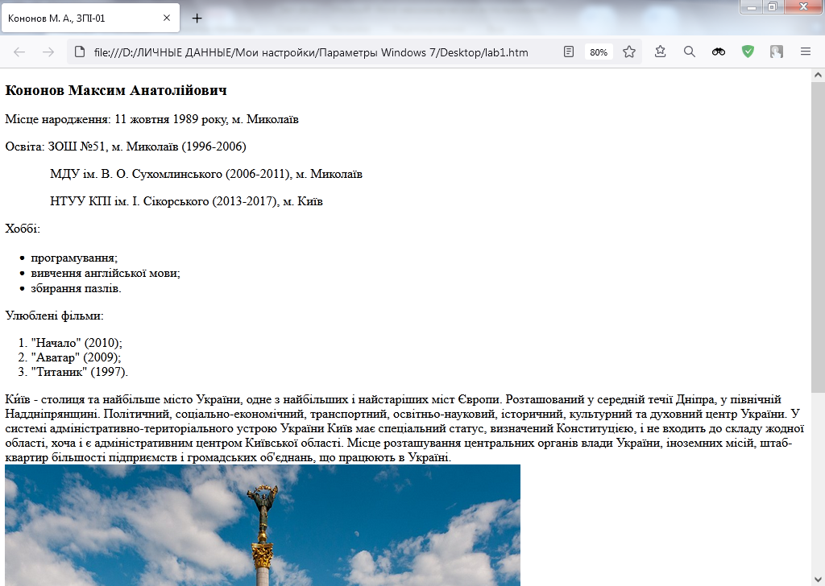

Лабораторна робота №2.
Тема: «Мова гіпертекстової розмітки сайту HTML-5. Таблиці.
Каскадна таблиця стилів CSS-3»
Постановка задачі:
1.За допомогою мови HTML-5 створити таблицю відповідно за своїм
варіантом. У перший рядок таблиці розташувати ПІБ виконавця (окремо в
кожну комірку). У другому рядку записати послідовно групу, номер
лабораторної роботи та номер варіанту.
В цьому ж файлі додати CSS властивості:
Для 1-го рядка встановити колір #nn8f8f та 2 #f5f5nn (властивість
background-color), де nn- номер вашого варіанту.
Для тексту обрати контрастний колір за допомогою сервісу
color.adobe.com
Зробити таким чином, щоб при наведенні курсора на 1-й та 2-й рядки
кольори змінювалися на протилежні (використати псевдоклас hover).
2.Створити зображення відповідно до свого варіанта: 1. – за допомогою
position; 2- за допомогою transform , використовуючи тільки властивості
CSS. Властивості CSS зберегти в окремому файлі style.css.

Варіант №8. Перше завдання:
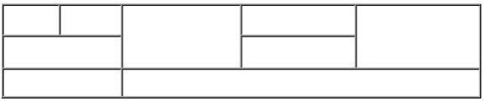
Друге завдання:
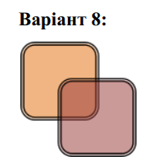
Виконання роботи. Код HTML-файлу:
<!DOCTYPE html>
<html>
<head>
<title>Кононов М. А., ЗПІ-01</title>
<style>
table, td, th,tr
{
border: 1px solid;
border-collapse: collapse;
font-family: Verdana, Arial, Helvetica, sans-serif;
font-size:18px;
height: 1ch;
}
#FirstLine
{
background-color:#088f8f;
color:#69FFFF;
}
#FirstLine:hover
{
background-color:#69FFFF;
color:#088f8f;
}
#SecondLine
{
background-color:#f5f508;
color:#5C13A8;
}
#SecondLine:hover
{
background-color:#5C13A8;
color:#f5f508;
}
</style>
</head>
<body>
<table>
<tr id="FirstLine">
<td style="width:11ch">Кононов</td>
<td style="width:11ch">Максим</td>
<td rowspan="2" style="width:22ch">Анатолійович</td>
<td style="width:22ch"></td>
<td rowspan="2" style="width:22ch"></td>
</tr>
<tr id="SecondLine">
<td colspan="2">Група ЗПІ-01</td>
<td>Варіант №8</td>
</tr>
<tr>
<td colspan="2"></td>
<td id="SecondLine" colspan="3">Лабораторна робота №2</td>
</tr>
</table>
<div class="MyImage"><link rel="stylesheet" href="lab2.css"></div>
</body>
</html>

Код CSS-файлу:
:root
{
--SquareDimension:200px;
--BorderSize:5px;
--BorderRadius:15px;
--PositionOfTheSecondSquare:calc(var(--SquareDimension) / 2 - var(--BorderSize));
}
.MyImage
{
transform: translate(0px,10px);
width: var(--SquareDimension);
height:var(--SquareDimension);
border-radius:var(--BorderRadius);
border:var(--BorderSize)solid #000;
background:#f1b583;
}
.MyImage:after
{
transform:translate(var(--PositionOfTheSecondSquare),var(--PositionOfTheSecondSquare));
display:block;
content:"";
width:var(--SquareDimension);
height:var(--SquareDimension);
border:var(--BorderSize) solid #000;
border-radius:var(--BorderRadius);
background:#ca9a98;
mix-blend-mode:multiply;
}
Посилання на Git-hub:
HTML-файл: https://github.com/kononovadp/Projects/blob/master/web/lab1-3/lab2.htm
CSS-файл: https://github.com/kononovadp/Projects/blob/master/web/lab1-3/lab2.css

Результат:
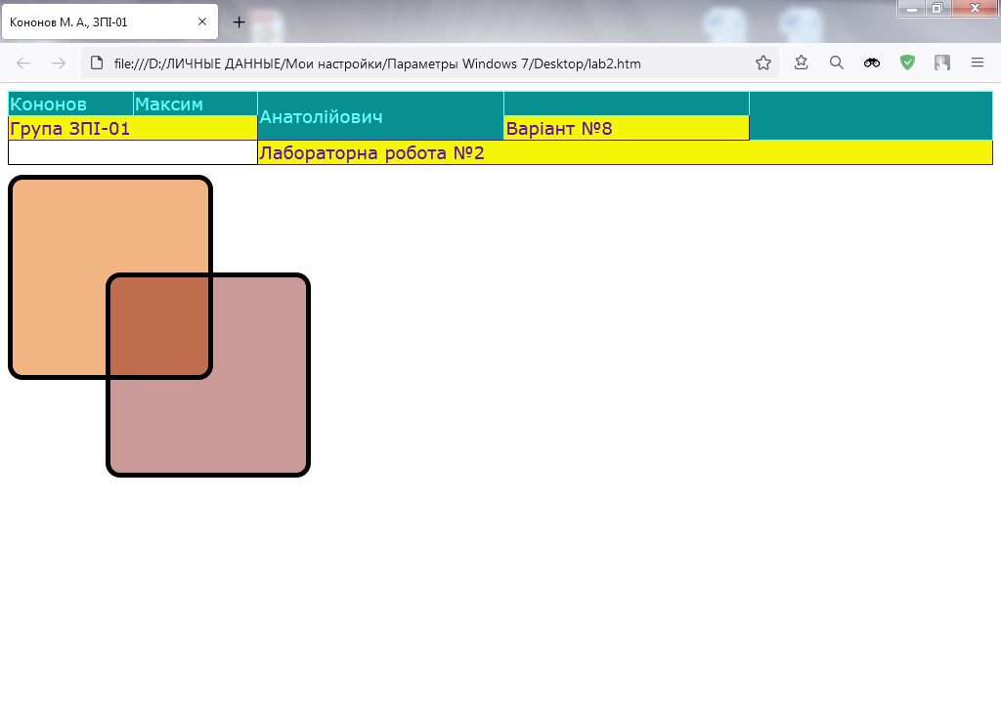

Лабораторна робота №3.
Тема: «Блочна верстка макету сайту за допомогою HTML і CSS»
Постановка задачі:
1. Макет структури сайту виконано в PhotoShop. За допомогою HTML5 та CSS3 зробити блочну верстку розробленого макету використовуючи технологію float. Обов’язково використати сontainer та width у відсотках.
2. Створити верстку цього ж макету сайту за допомогою технології Flex.
Варіант завдання:
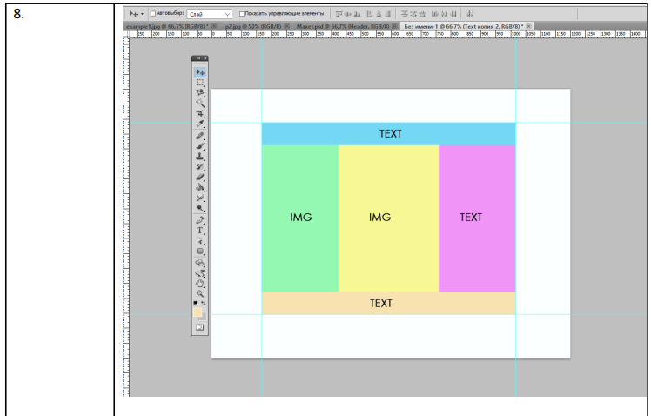
Виконання завдання. Код сторінки:
<!DOCTYPE html>
<html>
<head>
<title>Кононов М. А., ЗПІ-01</title>
<style>
.FloatContainer
{
position: absolute;
top: 50%;
left: 50%;
width:calc(100% - 100px);
height:calc(100% - 100px);
-webkit-transform: translate(-50%, -50%);
-ms-transform: translate(-50%, -50%);
-o-transform: translate(-50%, -50%);
transform: translate(-50%, -50%);
border: 1px solid;
}
.HeadContainer
{
top: -1px;
left: -1px;
position: relative;
width: 100%;
height:10%;
border: 1px solid;
background-color: #74d7f4;
}
.HeadText
{
position: relative;
top: 50%;
text-align:center;
transform: translateY(-50%);
font-family: Verdana, Arial, Helvetica, sans-serif;
font-size:18px;
}
img
{
max-width:100%;
height:auto;
position:absolute;
overflow: auto;
margin: auto;
position: absolute;
top: 0; left: 0; bottom: 0; right: 0;
}
.LeftImageContainer
{
position: relative;
margin-top: -2px;
margin-left: -1px;
float: left;
width: 30%;
height: calc(80% - 1px);
border: 1px solid;
background-color: #94f8b2;
}
.CentralImageContainer
{
position: relative;
margin-top: -2px;
margin-left: -1px;
float: left;
width: 39.39%;
height: calc(80% - 1px);
border: 1px solid;
background-color: #f7f793;
}
.RightTextContainer
{
position: relative;
float: right;
margin-top: -2px;
margin-left: 0px;
margin-right: 0px;
width: 30%;
height: calc(80% - 2px);
border: 1px solid;
background-color: #f094f7;
}
.RightText
{
position: relative;
top: 50%;
text-align:center;
transform: translateY(-50%);
font-family: Verdana, Arial, Helvetica, sans-serif;
font-size:14px;
}
.footer
{
position: absolute;
bottom: 0px;
height: 10%;
width: 100%;
border: 1px solid;
background-color: #f8e2b0;
}
.FooterText
{
position: relative;
top: 50%;
text-align:center;
transform: translateY(-100%);
font-family: Verdana, Arial, Helvetica, sans-serif;
font-size:18px;
}
</style>
</head>
<body>
<div class="FloatContainer">
<div class=HeadContainer>
<div class="HeadText">Миколаїв отримав почесну відзнаку "Місто-герой".</div>
</div>
<div class="LeftImageContainer">
<img src="lab3-img1.jpg"/>
</div>

<div class="CentralImageContainer">
<img src="lab3-img2.jpg"/>
</div>
<div class="RightTextContainer">
<div class="RightText">
<p>Про це у нічному відеозверненні 25 березня повідомив президент Володимир Зеленський.</p>
<p>"Я підписав декілька дуже важливих указів. Про присвоєння почесної відзнаки "Місто-герой України" ще чотирьом містам: Буча, Ірпінь, Охтирка, Миколаїв", — сказав Володимир Зеленський.</p>
<p>"З метою відзначення подвигу, масового героїзму та стійкості громадян, виявлених у захисті своїх міст під час відсічі збройній агресії Російської Федерації проти України, постановляю: присвоїти почесну відзнаку "Місто-герой України" таким містам: Буча (Київська область); Ірпінь (Київська область); Миколаїв (Миколаївська область); Охтирка (Сумська область)".</p>
</div>
</div>
<div class="footer">
<div class="FooterText">
<p>Також президент підписав укази: Про відзначення державними нагородами 240 військовослужбовців Національної гвардії України.</p>
</div>
</div>
</div>
</body>
</html>

Посилання на Git-hub: https://github.com/kononovadp/Projects/blob/master/web/lab1-3/lab3.htm

Результат:
